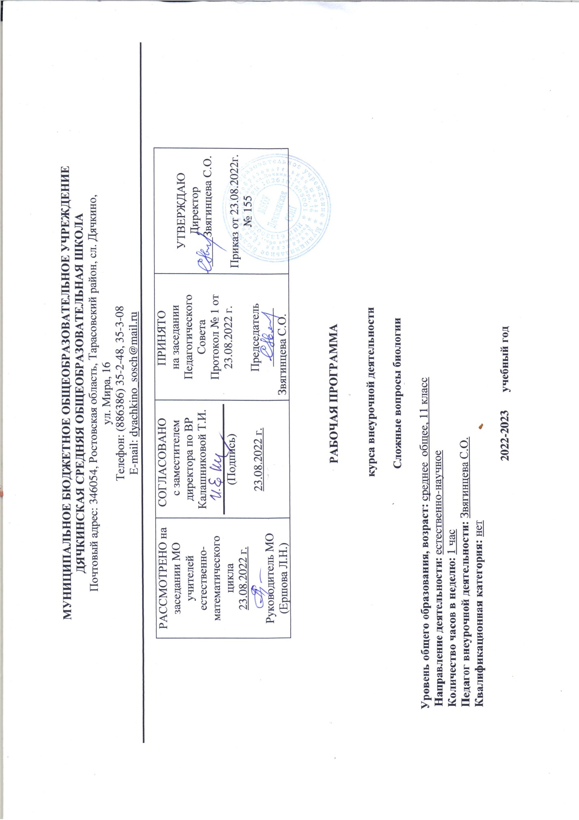

Пояcнительная записка
Программа внеурочной деятельности по курсу «Сложные вопросы биологии» для 11-х классов средней общеобразовательной составлена в соответствии с нормативными документами:
- Федеральный базисный учебный план для общеобразовательных учреждений РФ (Приказ МО РФ ОТ 09.03.2004 № 1312).
- Федеральный компонент государственного стандарта среднего общего образования, утвержденный приказом Министерства образования РФ № 413 от 17 мая 2012 г. «Об утверждении федерального государственного образовательного стандарта среднего (полного) общего образования», зарегистрированный Министерством России 07.06.2012, рег.№ 24480
- Примерные программы основного общего образования по биологии, разработанные в соответствии с государственными образовательными стандартами 2004 г (Сборник нормативных документов. Биология. Федеральный компонент государственного стандарта. Примерные программы по биологии. - М.: Дрофа, 2007).
- Учебный план МБОУ Дячкинской СОШ на 2022-2023 учебный год.
Рабочая программа внеурочной деятельности «Сложные вопросы общей биологии» составлена на базе серии пособий по биологии под руководством Кириленко А.А.
- Биология. Молекулярная биология. Теория, тренировочные задания: учебно-методическое пособие/А.А.Кириленко. – Изд.6-е – Ростов н/Д: Легион, 2017.
- Биология. Молекулярная биология. 10-11 классы. Тренировочная тетрадь/ А.А.Кириленко – Ростов н/Д: Легион, 2018.
- Биология. Генетика. Теория, тренировочные задания: учебно-методическое пособие/А.А.Кириленко. – Ростов н/Д: Легион, 2017
- Биология. Эволюция органического мира. Теория, тренировочные задания: учебно-методическое пособие/А.А.Кириленко. – Изд.6-е – Ростов н/Д: Легион, 2018.
Данный курс предусматривает изучение теоретических и прикладных вопросов из различных разделов биологии. Успешному освоению материала способствует выполнение лабораторных и практических работ, самостоятельная проектная работа учащихся по некоторым темам.
Программа предназначена для внеурочных занятий по биологии в 11-м классе, рассчитана на 34 часа (1 час в неделю),предполагает расширение курса биологии и привитие интереса к предмету.
Одним из приоритетных направлений современной биологической является генетика. Велико ее как теоретическое, так и прикладное значение. Поэтому, весьма актуальным, является углубление содержания этого раздела в рамках средней школы. Это актуально и с позиций концепции профильного обучения, и с позиций формирования естественнонаучного и гуманистического мировоззрения, и с позиций воспитания биологической и экологической культуры молодого поколения. Программа предполагает более подробное изучение отдельных тем курса «Общая биология», таких как «Закономерности наследственности и изменчивости», «Генетика и здоровье человека», «Молекулярная биология». Программа позволяет ориентироваться на интересы учащихся и поэтому помогает решать важные учебные задачи, систематизируя, углубляя и расширяя биологические знания.
Целью данного курса является создание условий для формирования у учащихся умения решать задачи по молекулярной биологии и генетике повышенной сложности.
Достижение цели планируется через решение следующих задач:
- повторение материала, изученного по темам «Молекулярная биология» и «Генетика»;
- выявление и ликвидация пробелов в знаниях учащихся по темам школьной программы, а также в умениях решать задачи;
- обучение учащихся решению задач по молекулярной биологии и генетике повышенной сложности.
Предлагаемый курс охватывает основные разделы « Генетика» и «Молекулярная биология», которые являются одним из самых сложных для понимания в школьном курсе биологии. Использование этих задач развивает логическое мышление, позволяет учащимся добиваться получения качественных, углубленных знаний, дает возможность самоконтроля и самовоспитания.
Основными формами и методами изучения курса являются лекции, семинары, защита проектов, практикумы по решению задач, устные сообщения учащихся с последующей дискуссией. Предусматривается и индивидуальная форма работы. Все эти приемы направлены на стимулирование познавательного интереса учащихся и формирования у них творческих умений. Таким образом, изучение данного курса не только обеспечивает приобретение учащимися знаний в одной из наиболее актуальных областей современной общебиологической науки, но и способствует формированию целостной картины мира и пониманию своего положения в нем, пониманию роли и предназначения современного человека.
Данная программа направлена на достижение обучающимися следующих личностных результатов:
- сформированность познавательных интересов и мотивов, направленных на изучение живой природы; интеллектуальных умений (доказывать, строить рассуждения, анализировать, сравнивать, делать выводы и др.); эстетического отношения к живым объектам.
- способность выбирать целевые и смысловые установки в своих действиях и поступках по отношению к живой природе, здоровью своему и окружающих;
- умение адекватно использовать речевые средства для дискуссии и аргументации своей позиции, сравнивать разные точки зрения, аргументировать свою точку зрения, отстаивать свою позицию.

Метапредметными результатами освоения программы «Сложные вопросы общей биологии» являются:
- овладение составляющими исследовательской и проектной деятельности, включая умения видеть проблему, ставить вопросы, выдвигать гипотезы, давать определения понятиям, классифицировать, наблюдать, проводить эксперименты, делать выводы и заключения, структурировать материал, объяснять, доказывать, защищать свои идеи;
- умение работать с разными источниками биологической информации: находить биологическую информацию в различных источниках, анализировать и оценивать информацию, преобразовывать информацию из одной формы в другую;
- способность выбирать целевые и смысловые установки в своих действиях и поступках по отношению к живой природе, здоровью своему и окружающих;
- умение адекватно использовать речевые средства для дискуссии и аргументации своей позиции, сравнивать разные точки зрения, аргументировать свою точку зрения, отстаивать свою позицию.
Предметные результаты
- знание основных понятий, закономерностей и законов в области строения, жизни и развития растительного, животного организмов и человека, развития в целом органического мира;
- умение обосновывать выводы, используя биологические термины, объяснять явления природы, применять знания в практической деятельности.
- решать задачи из различных разделов биологии;
- составлять генеалогические древа;
- знать основные методы генетического анализа;
- объяснять генетическую индивидуальность каждого организма;
- знать важнейшие достижения в области молекулярной биологии и генетики;
- умение работать с разными источниками биологической информации:
- находить биологическую информацию в различных источниках (тексте учебника, научно-популярной литературе, биологических словарях и справочниках), анализировать и оценивать информацию, преобразовывать информацию из одной формы в другую;
- сравнение биологических объектов и процессов, умение делать выводы и умозаключения на основе сравнения;
- выявление изменчивости организмов; приспособлений организмов к среде обитания; типов взаимодействия разных видов в экосистеме; взаимосвязей между особенностями строения клеток, тканей, органов, систем органов и их функциями;
- овладение методами биологической науки: наблюдение и описание биологических объектов и процессов; постановка биологических экспериментов и объяснение их результатов.

Содержание курса.
Молекулярная биология (8 ч)
Биологические полимеры: белки, нуклеиновые кислоты, АТФ, их роль в клетке. Ферменты, их роль в процессах жизнедеятельности. Самоудвоение ДНК. Установление функциональной связи нуклеиновых кислот, белковых молекул, роли НК в передаче наследственной информации.
Пластический обмен. Биосинтез белков. Ген и его роль в биосинтезе. Код ДНК. Реакции матричного синтеза. Клеточная и генная инженерия.
Работы Ф.Мишера, Дж.Уотсона, Ф.Крика, Э.Чаргаффа, Р.Альтмана
Практикум «Решение задач с применением правила Чаргаффа»
Практикум «Решение задач с использованием таблицы «Генетический код»
Общие закономерности онтогенеза (7 ч)
Деление клетки - основа размножения и индивидуального развития организмов. Жизненный цикл клетки: интерфаза, митоз (его фазы). Репликация молекул ДНК. Хромосомы, их гаплоидный и диплоидный набор, постоянство числа и формы. Значение деления клетки.
Половое и бесполое размножение организмов. Половые клетки. Мейоз. Гаметогенез. Особенности строения гамет. Гуморальная регуляция овуляции. Оплодотворение. Генетические и цитологические особенности способов размножения. Партеногенез и его виды. Работы К.Зибольда, И.Даревского, Л.Астаурова. Партеногенез и человек.
Развитие зародыша (на примере животных). Дробление и его формы. Бластула, гаструла, их типы. Производные зародышевых листков. Постэмбриональное развитие. Вредное влияние алкоголя и никотина на развитие организма человека. Жизненные циклы со сменой поколений. Смена ядерных фаз.
Практикум «Характер смены поколений в жизненном цикле в зависимости от формы размножения»
Практикум «Определение типов смены ядерных фаз»
Закономерности наследственности (15 ч)
Генетика - наука о наследственности и изменчивости организмов. История генетики. Основные методы генетики. Моно- и дигибридное скрещивание. Анализ потомства.
Законы наследственности, установленные Г.Менделем. Доминантные и рецессивные признаки. Аллельные гены. Фенотип и генотип. Гомозигота и гетерозигота. Единообразие первого поколения.
Промежуточный характер наследования. Закон расщепления признаков. Статистический характер явлений расщепления. Цитологические основы единообразия первого поколения и расщепления признаков во втором поколении. Закон независимого наследования и его цитологические основы. Хромосомная теория наследственности. Сцепленное наследование генов. Генетика пола. Наследование признаков, сцепленных с полом. Нарушение сцепления. Перекрест хромосом. Генотип как целостная система. Взаимодействие генов: кодоминирование, эпистаз, полимерия, множественный аллелизм
Генетические задачи на моно- и дигибридное скрещивания, взаимодействие генов, сцепленное наследование, наследование признаков, сцепленных с полом.
Значение генетики для медицины и здравоохранения. Вредное влияние никотина, алкоголя и наркотиков на наследственность человека.
Практикум «Решение задач на неполное доминирование»
Практикум «Решение задач на наследование групп крови»
Практикум «Решение задач на сцепленное наследование»
Практикум «Решение задач на сцепленное с полом наследование»
Практикум «Решение задач на взаимодействие генов»
Практикум «Решение различных типов генетических задач»
Практикум «Составление родословных»

Закономерности изменчивости (4 ч)
Роль генотипа и условий внешней среды в формировании фенотипа. Модификационная изменчивость. Норма реакции. Статистические закономерности модификационной изменчивости.
Мутации, их причины. Экспериментальное получение мутаций. Генетика популяций. Мутации как материал для искусственного и естественного отбора. Загрязнение природной среды мутагенами и его последствия.

Календарно – тематическое планирование

№ | Тема урока | Количество часов | Дата
1 | Молекулярная биология  Введение | 1 | 01.09
2 | Структура и физико-химические свойства белковой молекулы  Л.р.№1 | 1 | 08.09
3-4 | Биологические функции белков | 2 | 15.22.09
5 | Структура и физико-химические свойства нуклеиновых кислот | 1 | 29.09
6 | Практикум «Решение задач с применением правила Чаргаффа» | 1 | 06.10
7 | Генетическая информация и её реализация в клетке. Генетический код | 1 | 13.10
8 | Практикум «Решение задач с использованием таблицы «Генетический код» | 1 | 20.10.
9 | Общие закономерности онтогенеза  Формы размножения в природе, их биологическая роль. Генетические и цитологические особенности способов размножения | 1 | 27.10
10 | Практикум «Характер смены поколений в жизненном цикле в зависимости от формы размножения». | 1 | 10.11
11 | Предэмбриональный период развития. Спермато- и овогенез. | 1 | 17.11
12 | Оплодотворение. Регуляция оплодотворения.  Партеногенез. | 1 | 24.11
13 | Зародышевый путь развития. Этапы эмбриогенеза. | 1 | 01.12
14 | Жизненные циклы со сменой поколений | 1 | 08.12
15 | Характер смены ядерных фаз в жизненном цикле разных организмов.  Практикум «Определение типов смены ядерных фаз» | 1 | 15.12
16 | Закономерности наследственности  Генетика как наука о наследственности и изменчивости.  История генетики. | 1 | 22.12
17 | Моногибридное скрещивание и его цитологические основы. I и II законы Менделя. Анализирующее скрещивание | 1 | 29.12
18 | Неполное доминирование.  Практикум «Решение задач на неполное доминирование» | 1 | 12.01
19 | Наследование групп крови.  Практикум «Решение задач на наследование групп крови» | 1 | 19.01
20 | Дигибридное скрещивание и его цитологические основы. III закон Менделя | 1 | 26.01
21 | Хромосомная теория наследственности. Работы Т.Моргана. Хромосомные карты | 1 | 02.02
22 | Сцепленное наследование.  Практикум «Решение задач на сцепленное наследование» | 1 | 09.02
23 | Генетика пола. Хромосомный механизм определения пола | 1 | 16.02
24 | Наследование признаков, сцепленных с полом  Практикум «Решение задач на сцепленное с полом наследование» | 1 | 02.03
25 | Нарушение сцепления. Перекрёст хромосом | 1 | 09.03
26 | Взаимодействие аллельных и неаллельных генов.  Практикум «Решение задач на взаимодействие генов» | 1 | 16.03
27 | Практикум «Решение различных типов генетических задач» | 1 | 30.03
28 | Генетика человека. Методы изучения генетики человека. | 1 | 06.04
29 | Механизмы наследования различных признаков у человека.  Практикум «Составление родословных» | 1 | 13.04
30 | Основы медицинской генетики. | 1 | 20.04
31 | Основы изменчивости  Понятие и виды изменчивости | 1 | 27.04
32 | Модификационная изменчивость. Норма реакции | 1 | 04.05
33 | Мутационная изменчивость. Виды и причины мутаций. Работы Г. де Фриза | 1 | 11.05
34-35 | Генетика популяций. Закон Харди-Вайнберга. | 5 | 18.05  25.05

Литература.
- Биология. Молекулярная биология. Теория, тренировочные задания: учебно-методическое пособие/А.А.Кириленко. – Изд.6-е – Ростов н/Д: Легион, 2017.
- Биология. Молекулярная биология. 10-11 классы. Тренировочная тетрадь/ А.А.Кириленко – Ростов н/Д: Легион, 2018.
- Биология. Генетика. Теория, тренировочные задания: учебно-методическое пособие/А.А.Кириленко. – Ростов н/Д: Легион, 2017
- Биология. Эволюция органического мира. Теория, тренировочные задания: учебно-методическое пособие/А.А.Кириленко. – Изд.6-е – Ростов н/Д: Легион, 2018.
- Биология. Биологические системы и процессы. 10 класс: учебник для общеобразовательных учреждений (профильный уровень)/ А.В.Теремов, Р.А.Петросова. – М.: Мнемозина, 2013.
- Общая биология. Учебник для 10-11 классов с углубленным изучением биологии/ А.О.Рувинский, Л.В.Высоцкая идр.М.Просвещение, 1993.

